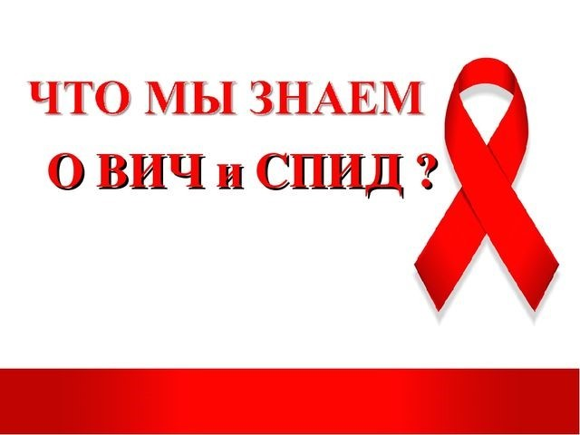

**1. Мой тест на ВИЧ положительный. Могло ли это быть ошибкой?**

Хотя ложноположительный результат встречается нечасто, для проверки полученных результатов необходимо провести контрольный тест, то есть, повторить анализ. Вероятность получения двух ложноположительных результатов теста крайне низка.

**2. Если у моего партнера отрицательный результат теста на ВИЧ, то он не инфицирован?**

 Если у вашего партнера отрицательный результат теста на ВИЧ, а у вас дважды положительный, ему (ей) необходимо провести повторное тестирование. Возможно, что обследование пришлось на период «серонегативного окна» (период, когда ВИЧ уже в организме, а результат отрицательный).

**3. Если я ВИЧ-положительный, значит у меня СПИД?**

Нет, это не так. ВИЧ-инфекция - это инфекционное заболевание, вызываемое ВИЧ (вирусом иммунодефицита человека). Термин СПИД (синдром приобретенного иммунодефицита) - это последняя стадия ВИЧ-инфекции, когда организм практически не способен противостоять обычным болезням.  Предотвратить  развитие  СПИДа, в большинстве случаев, позволяют правильное лечение и регулярное медицинское наблюдение.

**4. Что мне делать, если мой бывший друг, с которым у меня полгода назад были близкие отношения, недавно сказал, что  болен  СПИДом? Могу ли я узнать в центре СПИД, действительно он болен или шутит?**

  Учитывая, что риск заражения от бывшего друга у вас был полгода назад, то при тестировании на ВИЧ с большой долей уверенности можно определить заразились Вы или нет. Обследоваться можно  в  поликлинике или центре СПИД.

Что касается второго вопроса, то информация о ВИЧ-инфицированных, находящихся на учете в центре СПИД, является строго конфиденциальной (секретной) и составляет врачебную тайну.

**5. В случае, если у кого-то  в семье ВИЧ, то не заразит ли он других?**

Опасности заражения в данном случае нет. Пути передачи вируса ограничены, их всего три: половой, через кровь, от инфицированной беременной женщины ее будущему ребенку. Нельзя заразиться при пользовании общими предметами, посудой, ванной, туалетом и т.д. Однако, есть риск при соприкосновении с кровью инфицированного. В любом случае необходимо строго соблюдать правила личной гигиены, использовать индивидуальные предметы личной гигиены, медицинские перчатки при соприкосновении с кровью больного.

**6. Почему, все-таки, в настоящее время большая часть инфицированных - это наркопотребители? Значит ли это, что половой путь не актуален ?**

 Действительно, имеется прямая связь между внутривенным употреблением наркотиков и распространением ВИЧ-инфекции. До недавнего времени, основную долю инфицированных в России и в нашей области составляли лица, употребляющие наркотики.  В последние годы ведущим   путем передачи вируса стал половой. В Оренбуржье, 82%  среди вновь выявленных пациентов за 2019 год, заразились  при  незащищенных  сексуальных контактах.

**7. Может ли инфицированный ВИЧ человек создать семью и иметь детей? Какой родится ребенок - больной или здоровый?**

ВИЧ-инфекция — это не повод поставить крест на личной жизни. Человек, живущий с ВИЧ, может создать семью и иметь детей. Единственное условие — это поставить в известность своего избранника или избранницу о факте инфицирования. В противном случае наступает уголовная ответственность за поставление лица в опасность заражения или заражение другого лица ВИЧ-инфекцией.

ВИЧ-положительная женщина может родить здорового ребенка. Профилактический прием специальных лекарственных препаратов будущей матерью, а в дальнейшем и ее ребенком, снижает риск передачи вируса до минимума.

**8. Недавно я узнала, что у моей подруги ВИЧ. Как мне себя вести с ней?**

Нужно продолжать поддерживать обычные дружеские отношения. Вы не должны опасаться, что можете заразиться, находясь вместе: за одной партой, в школьной столовой, спортзале, на дискотеке, в бассейне и т.д. Бытовым путем ВИЧ не передается. Нельзя заразиться также воздушно-капельным путем, то есть при кашле, чихании.  
Не отдаляйте ее от себя, быть настоящей подругой в данный момент — наилучший способ помочь ей.